附件

浙江工业大学之江学院关于
开通党费缴纳基数（参考）网上查询的说明

说明1：系统提供查询的党费缴纳基数以及当月缴纳党费仅为参考数，该数字未在工资中扣除请及时足额主动上交；
说明2：由于工大在编、绍兴在编外人员的基本明细数据未完成同步该项功能暂不能提供，请相应的老师耐心等待该功能上线；
说明3：根据相应管理部门提供的名单计财部进行了技术处理非党员同志暂时不能关注该功能；
说明4：该功能尚处于测试阶段，请大家指正。

- 请登录计财部网站（老版）http://172.16.253.16/jcb/（请确保你的ip在登录时在之江内网）；

- 请选择登录后出现以下界面；

- 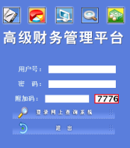请输入财务工号、密码、附加码登录网上查询系统（如果登录时遇到问题请以分院或部门为单位发送数据至计财部重置密码）；
4.登录后请依次选择-------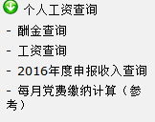----
5.点击 每月党费缴纳计算（参考）后出现相应的参考计算结果，数据从2017年3月起计：

计划财务部
2017年3月26日

